www.mfshop.ru

Спасибо Вам за приобретение автомата виртуальной реальности «AR Gun»!

- В первую очередь просканируйте, пожалуйста, QR-код (находится в инструкции на английском языке) с помощью Вашего мобильного телефона, чтобы перейти к скачиванию приложения с играми.
- Автомат виртуальной реальности совместим с мобильными телефонами Apple и телефонами на плтаформе Android. Перед первым использованием автомата скачайте и установите интересующее приложение в Ваш смартфон и вставьте батарейки.

В комплекте:
- Автомат виртуальной реальности «AR Gun»
- Руководство к пользованию

Схема устройства автомата «AR Gun»:
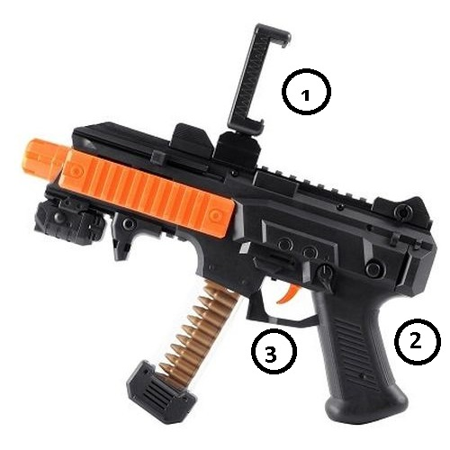
1. Спусковой крючок 2. Держатель мобильного телефонам
3. Отсек для батареек
Инструкция по использованию «AR Gun»:

- Включите Bluetooth в настройках своего телефона;
- Установите телефон в держателе так, чтобы кнопка блокировки не зажималась;
- Зайдите в скачанное ранее приложение или игру;
- Нажмите на спусковой крючок, чтобы активировать автомат;
- После того, как соединение прошло успешно, Вы можете наслаждаться игрой.

- Автомат переходит в спящий режим через 15 минут, для повторной активации сигнала нажмите на спусковой крючок.
- Версия Андроида в Вашем телефоне должна быть не старее версии 4.3 для поддержки функции гироскопа в автомате.

Установка батареек(должна производиться только взрослыми):

- Отвинтите шуруп на отсеке для батареек;
- Сдвиньте вниз и надавите на крышку отсека;
- Установите в отсек 2 батарейки типа AA (1,5 В) в соответствии с полюсами (+/-);
- Вставьте обратно крышку отсека, закрутите обратно шуруп.
Установка приложения:
- Шаг первый.
Пользователи с устройствами IOS могут найти необходимое приложение указав в поиске App Store «AR-game» и скачать найденное приложение.
Пользователи с устройствами Android могут скачать приложение с сайта: http://dzpk.fino-soft.com/AR-GAME/download
- Шаг второй.
Включите на своем телефоне функцию Bluetooth и кликните на установленное
приложение, после чего игра автоматически найдет Bluetooth-сигнал.
- Шаг три.
Вход в основной интерфейс приложения будет произведен автоматически, если соединение по каналу Bluetooth прошло успешно. Если соединение не удалось, то стоит попробовать выйти из игры и перезапустить ее. В интерфейсе Вы можете выбрать игру, кликнув на нужную иконку.
Правила техники безопасности:
- Во время использования «AR Gun» обе руки должны крепко держать автомат, чтобы предотвратить его падение;
- Не дергайте держатель мобильного телефона;
- Если прибор не используется долгое время, батарейки стоит из него вынуть;
- Если чувствительность кнопки автомата снизилась или Вы не можете найти сигнал от него, то стоит попробовать сменить батарейки.

